Отчёт по лабораторной работе №8
Дисциплина: Администрирование сетевых подсистем
Талебу Тенке Франк Устон
2025

Цель работы
Изучение принципов маршрутизации в IPv4- и IPv6-сетях и принципов настройки сетевого оборудования.

Выполнение лабораторной работы

Настройка динамической маршрутизации в сетях IPv4 и IPv6
В начале выполнения лабораторной работы была запущена GNS3 VM и программа GNS3, после чего создан новый проект. В рабочем пространстве были размещены и соединены сетевые устройства в соответствии с топологией, представленной на рисунке, с использованием маршрутизаторов FRR, коммутаторов и узлов VPCS (рис. @fig:001).
Подключение устройств выполнено таким образом, чтобы сформировать кольцевую топологию из четырёх маршрутизаторов (gw-01, gw-02, gw-03, gw-04). Узел PC1 был подключён через коммутатор sw-01 к маршрутизатору gw-01, а узел PC2 — через коммутатор sw-02 к маршрутизатору gw-03.
Далее были изменены отображаемые имена устройств в соответствии с требованиями задания: коммутаторы получили имена по шаблону msk-user-sw-0x, маршрутизаторы — msk-user-gw-0x, а узлы VPCS — PCx-user. На завершающем этапе был включён захват трафика на соединениях между sw-01 и gw-01, а также между sw-02 и gw-03, что позволило в дальнейшем проанализировать работу протоколов маршрутизации и передачу пользовательского трафика.
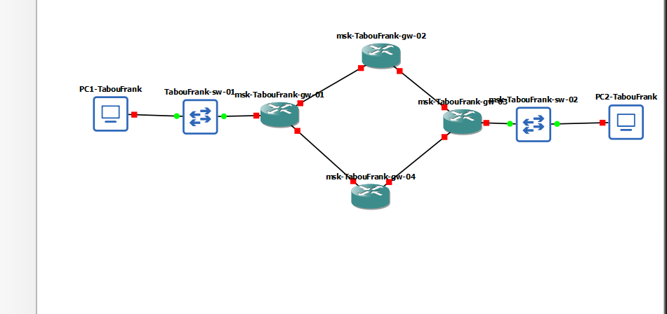
Топология моделируемой сети в GNS3

Назначение IPv4-адресов оконечным устройствам
В соответствии с таблицей адресации были настроены IPv4-адреса на оконечных устройствах PC1 и PC2 с использованием команд VPCS. На узле PC1 был назначен IP-адрес 10.0.10.10/24 с указанием шлюза по умолчанию 10.0.10.1. Конфигурация была сохранена, после чего с помощью команды show ip подтверждена корректность заданных параметров (рис. @fig:002).
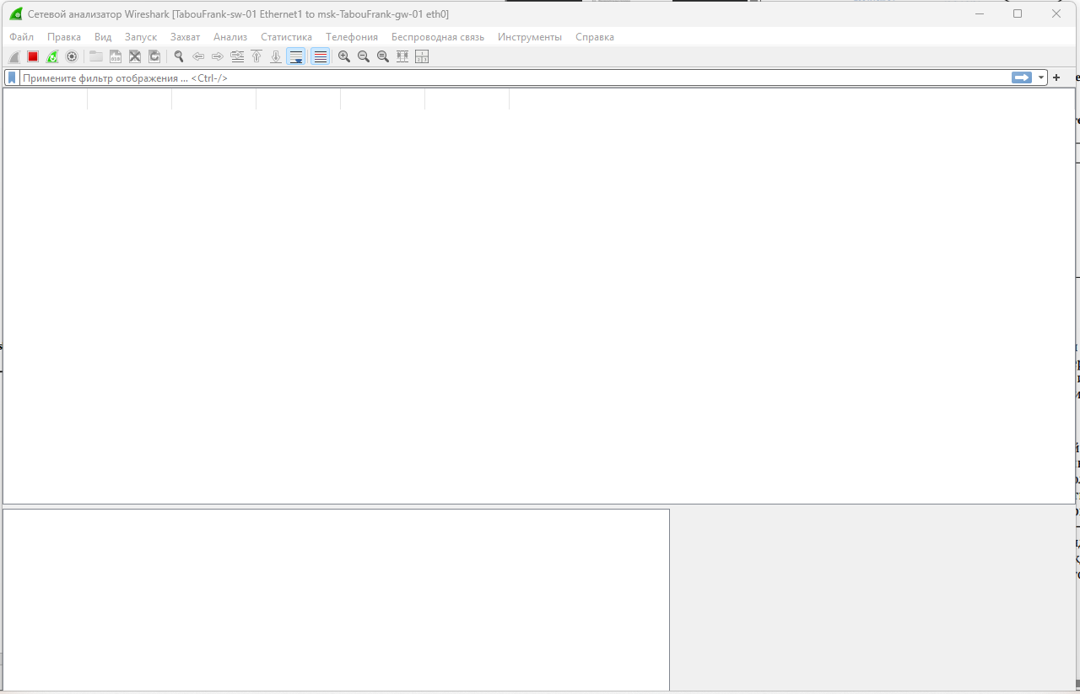
Назначение IPv4-адреса на узле PC1
На узле PC2 был назначен IP-адрес 10.0.11.10/24 с шлюзом по умолчанию 10.0.11.1. После сохранения конфигурации проверка команды show ip показала корректное применение настроек (рис. @fig:003).
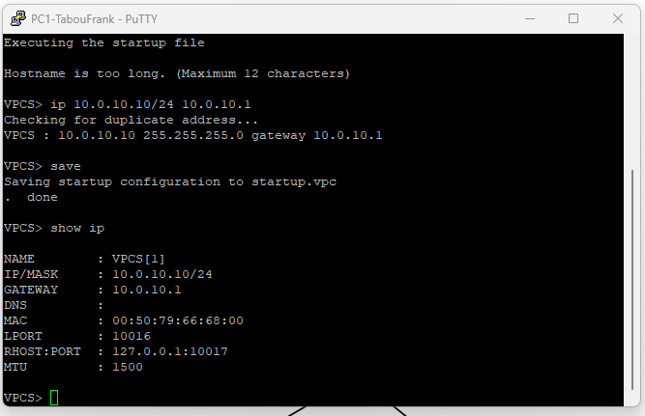
Назначение IPv4-адреса на узле PC2

Настройка IPv4-адресации на маршрутизаторах
На маршрутизаторе msk-user-gw-01 были настроены IPv4-адреса на интерфейсах eth0, eth1 и eth2 в соответствии с таблицей адресации. После назначения адресов интерфейсы были переведены в активное состояние с помощью команды no shutdown. Конфигурация была сохранена, а корректность настроек подтверждена командой show running-config (рис. @fig:004).
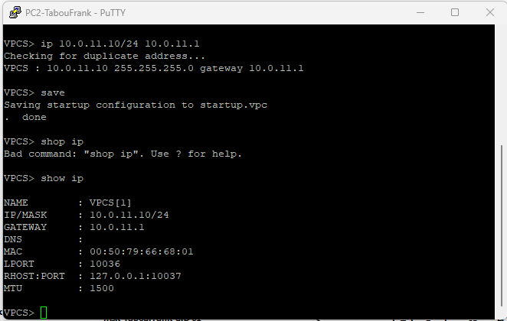
Настройка IPv4-адресов на msk-user-gw-01
На маршрутизаторе msk-user-gw-02 была выполнена настройка IPv4-адресов на интерфейсах eth0 и eth1 согласно заданной схеме сети. Все интерфейсы были активированы, после чего конфигурация сохранена (рис. @fig:005).
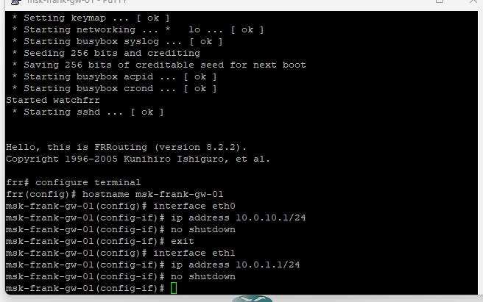
Настройка IPv4-адресов на msk-user-gw-02
На маршрутизаторе msk-user-gw-03 были назначены IPv4-адреса на интерфейсах eth0, eth1 и eth2, обеспечивающих подключение к локальной сети и соседним маршрутизаторам. Все интерфейсы успешно активированы, конфигурация сохранена (рис. @fig:006).
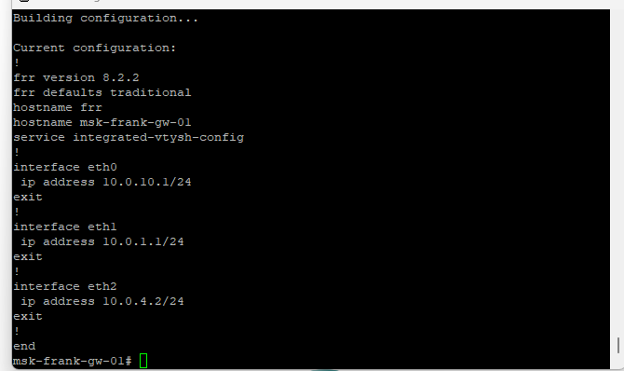
Настройка IPv4-адресов на msk-user-gw-03
На маршрутизаторе msk-user-gw-04 выполнена настройка IPv4-адресов на интерфейсах eth0 и eth1 в соответствии с топологией сети. После включения интерфейсов и сохранения конфигурации была выполнена проверка, подтвердившая корректность параметров (рис. @fig:007).
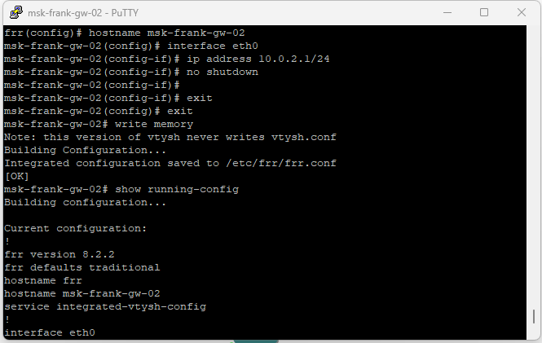
Настройка IPv4-адресов на msk-user-gw-04

Назначение IPv6-адресов оконечным устройствам
В соответствии с таблицей адресации на оконечных устройствах PC1 и PC2 были вручную настроены IPv6-адреса с использованием команд VPCS.
На узле PC1 был назначен глобальный IPv6-адрес 2001:10::a/64. После сохранения конфигурации проверка с помощью команды show ipv6 подтвердила корректное назначение глобального и link-local адресов (рис. @fig:008).
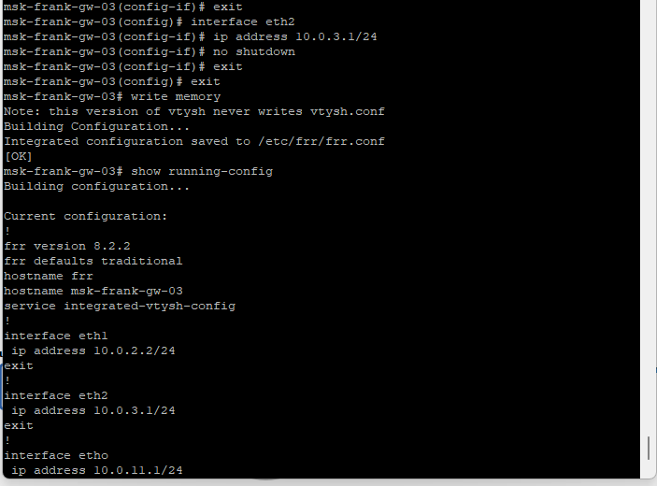
Назначение IPv6-адреса на узле PC1
На узле PC2 был назначен глобальный IPv6-адрес 2001:11::a/64. Конфигурация была сохранена, а вывод команды show ipv6 подтвердил корректность параметров IPv6 (рис. @fig:009).
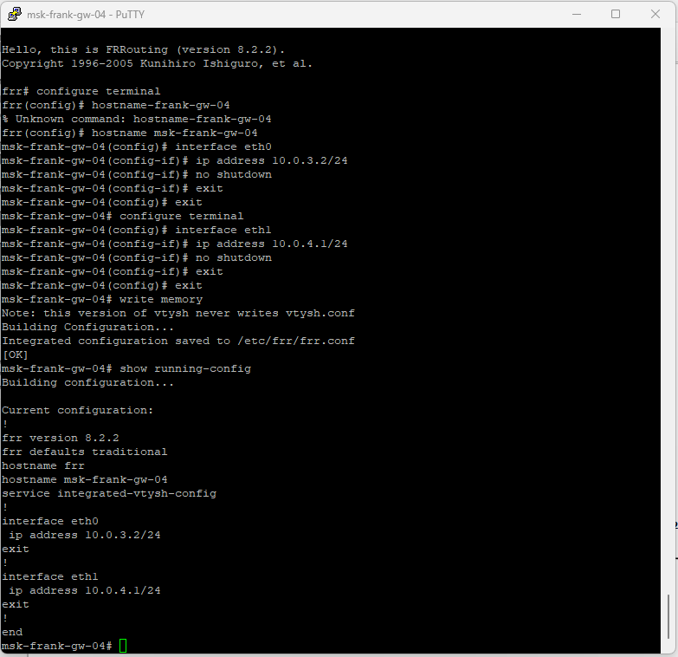
Назначение IPv6-адреса на узле PC2

Настройка IPv6-адресации на маршрутизаторах
На маршрутизаторе msk-user-gw-01 была включена поддержка пересылки IPv6 (ipv6 forwarding) и настроены IPv6-адреса на интерфейсах eth0, eth1 и eth2. На интерфейсе eth0 дополнительно включена рассылка Router Advertisement для узлов локальной сети (рис. @fig:010).
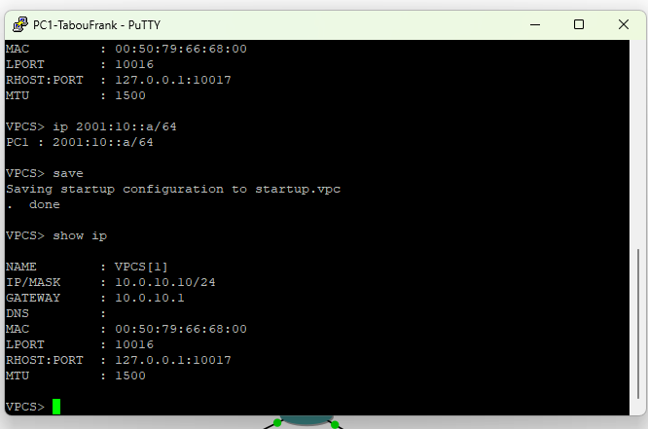
Настройка IPv6-адресов на msk-user-gw-01
На маршрутизаторе msk-user-gw-02 выполнено включение IPv6-пересылки и назначение IPv6-адресов на интерфейсах eth0 и eth1 (рис. @fig:011).
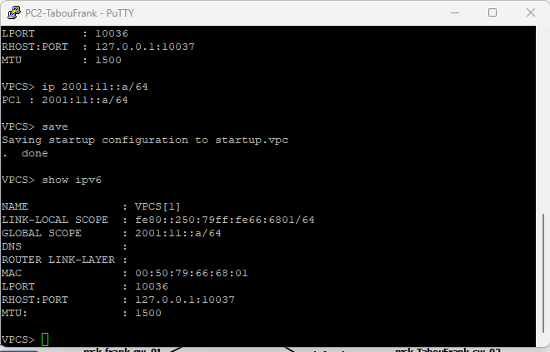
Настройка IPv6-адресов на msk-user-gw-02
На маршрутизаторе msk-user-gw-03 была активирована поддержка IPv6 и назначены IPv6-адреса на интерфейсах eth0, eth1 и eth2. На интерфейсе eth0 включена рассылка Router Advertisement (рис. @fig:012).
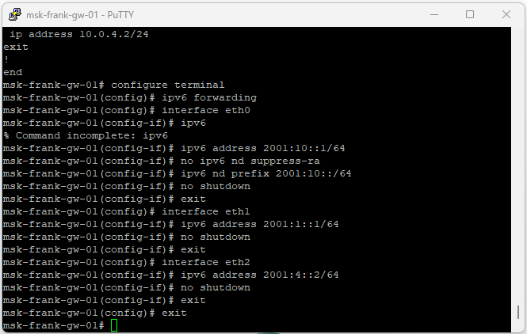
Настройка IPv6-адресов на msk-user-gw-03
На маршрутизаторе msk-user-gw-04 выполнена настройка IPv6-адресов на интерфейсах eth0 и eth1 с предварительным включением пересылки IPv6 (рис. @fig:013).
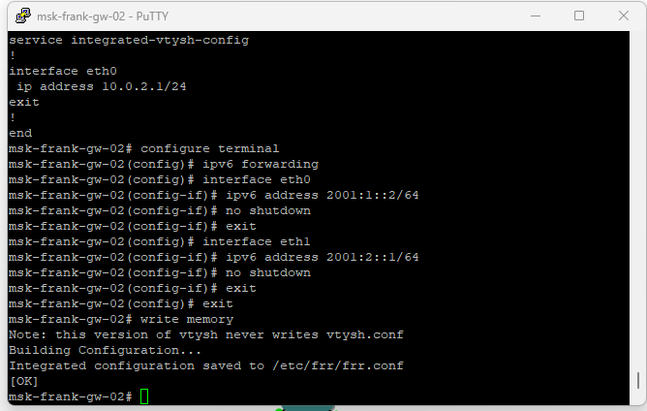
Настройка IPv6-адресов на msk-user-gw-04

Настройка динамической маршрутизации по протоколу RIP

Настройка RIP на маршрутизаторах
На маршрутизаторе msk-user-gw-01 был включён протокол динамической маршрутизации RIP версии 2. Маршрутизация активирована на интерфейсах eth0, eth1 и eth2, что позволило объявлять все непосредственно подключённые сети и получать маршруты от соседних маршрутизаторов (рис. @fig:014).
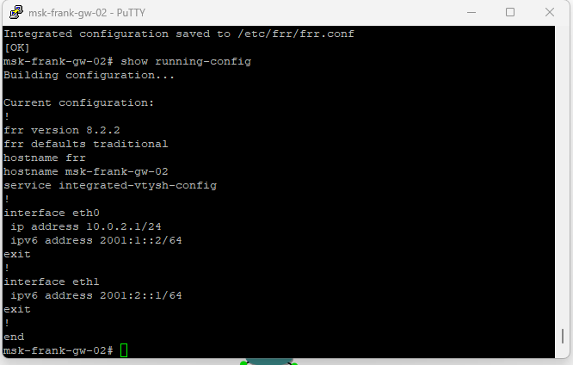
Настройка RIP на msk-user-gw-01
На маршрутизаторе msk-user-gw-02 выполнена настройка RIPv2 с активацией протокола на интерфейсах eth0 и eth1 (рис. @fig:015).
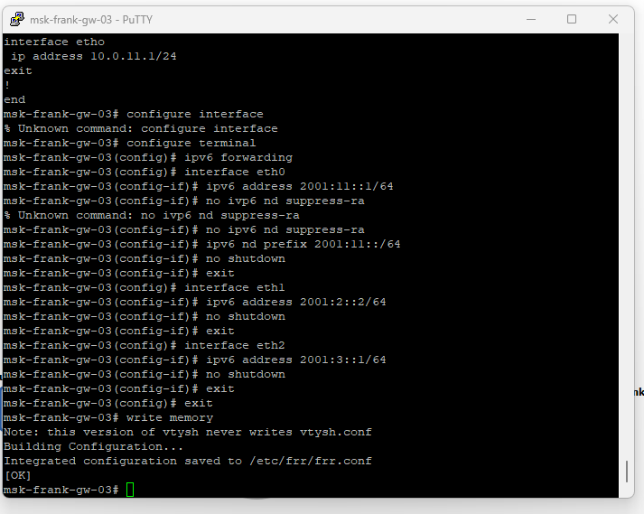
Настройка RIP на msk-user-gw-02
На маршрутизаторе msk-user-gw-03 был настроен протокол RIPv2 и включён на интерфейсах eth0, eth1 и eth2 (рис. @fig:016).
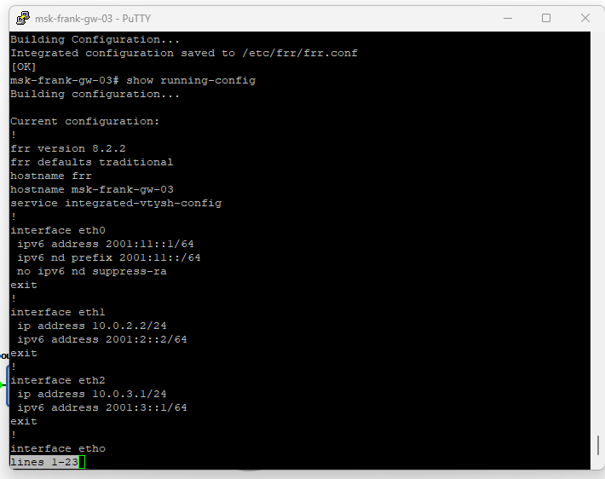
Настройка RIP на msk-user-gw-03
На маршрутизаторе msk-user-gw-04 выполнена настройка RIPv2 с включением протокола на интерфейсах eth0 и eth1 (рис. @fig:017).
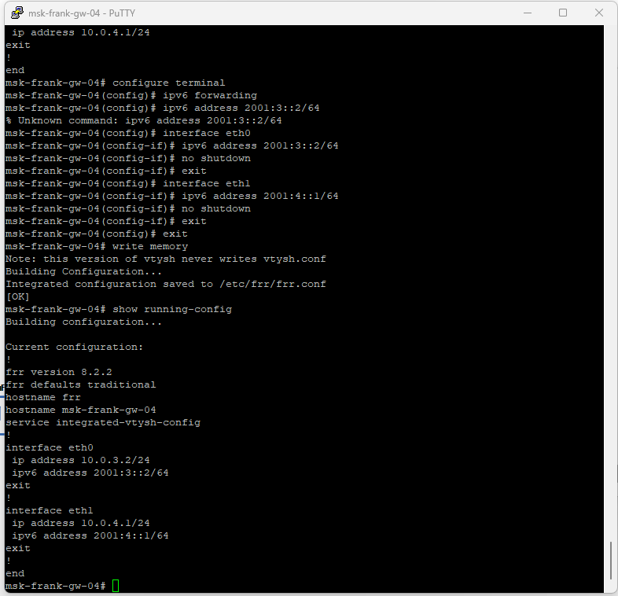
Настройка RIP на msk-user-gw-04

Проверка маршрутизации RIP
Результаты команды show ip route rip показали, что маршрутизаторы успешно получили маршруты к удалённым сетям по протоколу RIP, с указанием следующего перехода (Next Hop) и соответствующих метрик (рис. @fig:018).
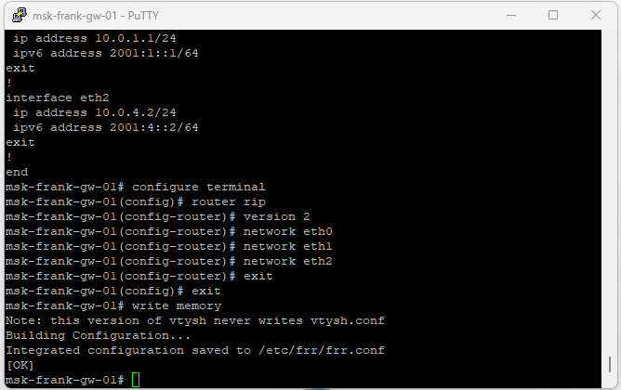
Таблица маршрутов RIP на msk-user-gw-01
Вывод команды show ip rip отразил список объявляемых и полученных сетей, значения метрик и источники маршрутной информации (рис. @fig:019).
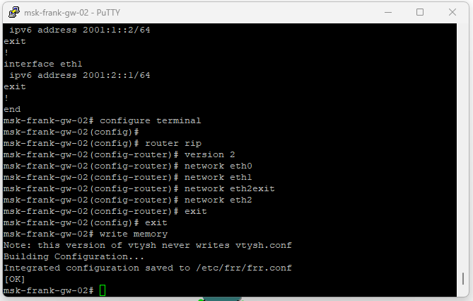
Вывод команды show ip rip
Команда show ip rip status показала, что используется RIP версии 2, обновления отправляются каждые 30 секунд, таймеры протокола соответствуют стандартным значениям (рис. @fig:020).
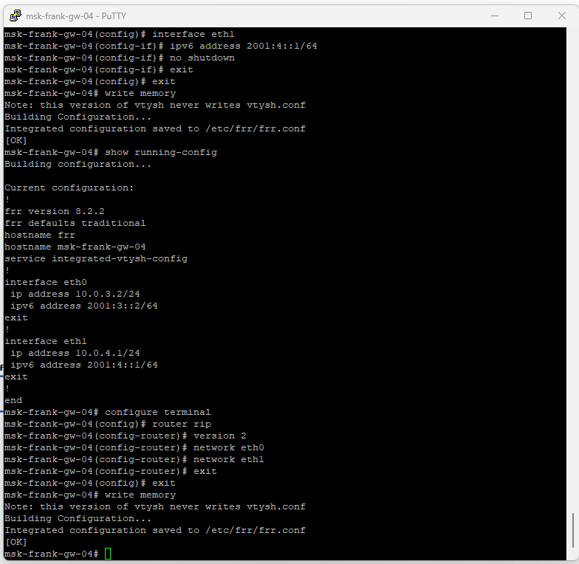
Статус протокола RIP

Проверка связности и реакции RIP на отказ интерфейса
С узла PC1 была выполнена проверка связности с узлом PC2 с помощью команды ping 10.0.11.10. Ответы ICMP были успешно получены, что подтверждает корректную маршрутизацию в сети. С помощью команды trace 10.0.11.10 -P 6 был определён путь следования пакетов (рис. @fig:021).
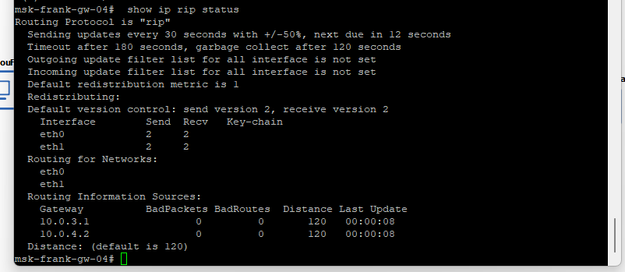
Проверка связности от PC1 к PC2
Далее был искусственно смоделирован отказ канала связи путём отключения интерфейса eth0 на маршрутизаторе msk-user-gw-02 с помощью команды shutdown. После этого на маршрутизаторе msk-user-gw-01 в таблице RIP маршруты, ранее проходившие через msk-user-gw-02, получили метрику 16 (недостижимый маршрут). После перестроения сети RIP выбрал альтернативный маршрут (через msk-user-gw-04), и связность восстановилась.
В захваченном трафике присутствуют RIP-пакеты, отправляемые на мультикаст-адрес 224.0.0.9, которые содержат информацию об объявляемых сетях и соответствующих метриках маршрутов (рис. @fig:022).
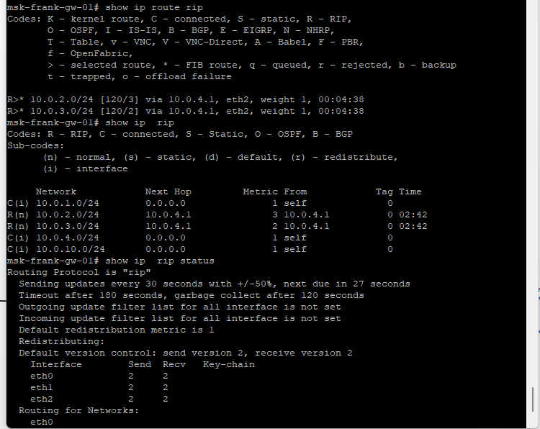
Перехваченные RIP-пакеты в Wireshark

Настройка динамической маршрутизации по протоколу OSPF

Настройка OSPFv2 на маршрутизаторах
На маршрутизаторе msk-alkamal-gw-01 выполнена настройка протокола OSPFv2. В процесс OSPF добавлены сети 10.0.10.0/24, 10.0.1.0/24 и 10.0.4.0/24, все они включены в область 0.0.0.0 (рис. @fig:023).
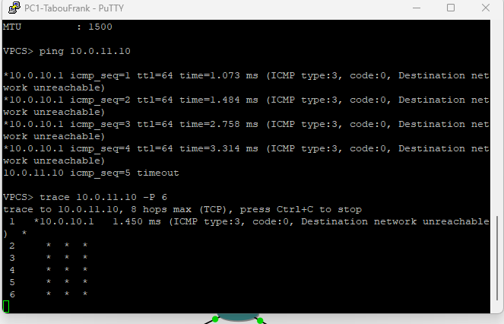
Настройка OSPFv2 на msk-alkamal-gw-01
На маршрутизаторе msk-alkamal-gw-02 активирован процесс OSPFv2 и выполнено объявление сетей 10.0.1.0/24 и 10.0.2.0/24 в область 0.0.0.0 (рис. @fig:024).
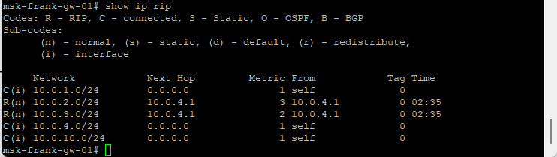
Настройка OSPFv2 на msk-alkamal-gw-02
На маршрутизаторе msk-alkamal-gw-03 в процесс OSPFv2 включены сети 10.0.11.0/24, 10.0.2.0/24 и 10.0.3.0/24, относящиеся к области 0.0.0.0 (рис. @fig:025).
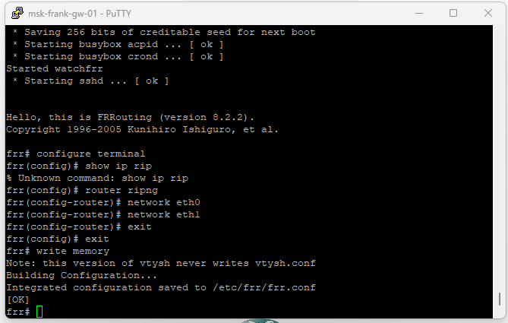
Настройка OSPFv2 на msk-alkamal-gw-03
На маршрутизаторе msk-alkamal-gw-04 выполнена настройка OSPFv2 с добавлением сетей 10.0.3.0/24 и 10.0.4.0/24 в магистральную область 0.0.0.0 (рис. @fig:026).
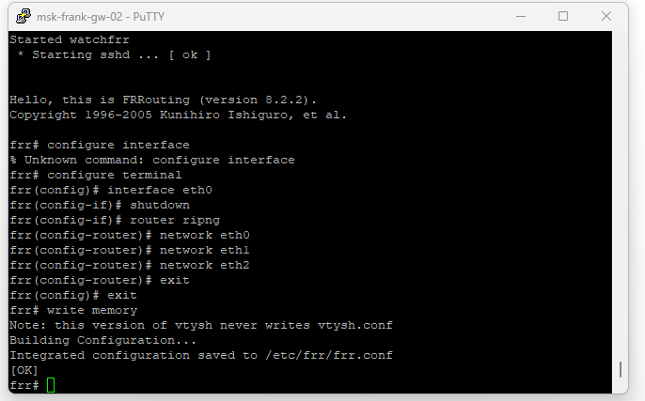
Настройка OSPFv2 на msk-alkamal-gw-04

Проверка работы OSPFv2
С узла PC1 выполнена проверка связности с узлом PC2 (10.0.11.10) командой ping, получены ответы ICMP. Командой trace 10.0.11.10 -P 6 определён маршрут прохождения пакетов: 10.0.10.1 → 10.0.1.2 → 10.0.2.2 → 10.0.11.10 (рис. @fig:027).
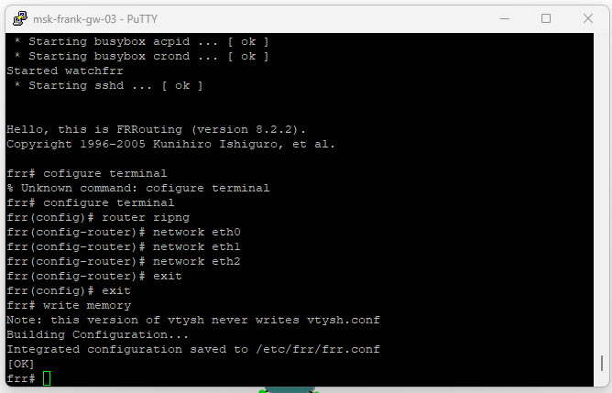
Проверка связности при OSPFv2
На маршрутизаторе msk-alkamal-gw-01 проверено состояние соседства OSPFv2 и таблица маршрутов протокола командами show ip ospf neighbor и show ip ospf route. В выводе отображаются два соседа в состоянии Full/Backup. В таблице OSPF присутствуют маршруты к сетям 10.0.2.0/24 и 10.0.3.0/24 через соответствующие next-hop, а также к сети 10.0.11.0/24 сразу по двум направлениям (рис. @fig:028).
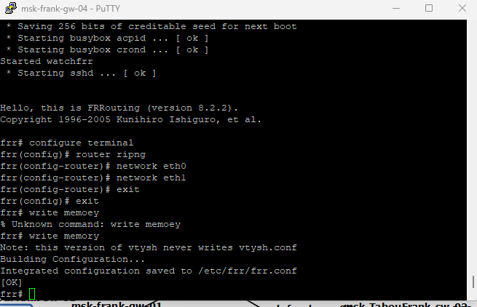
Соседи OSPFv2 и таблица маршрутизации
Для моделирования отказа канала на маршрутизаторе msk-alkamal-gw-02 выполнено отключение интерфейса eth0 командой shutdown. После отключения на msk-alkamal-gw-01 маршрут к сети 10.0.2.0/24 отображается через 10.0.4.1 (eth2), а маршрут к сети 10.0.11.0/24 остаётся доступным через 10.0.4.1, то есть используется альтернативный путь (рис. @fig:029).
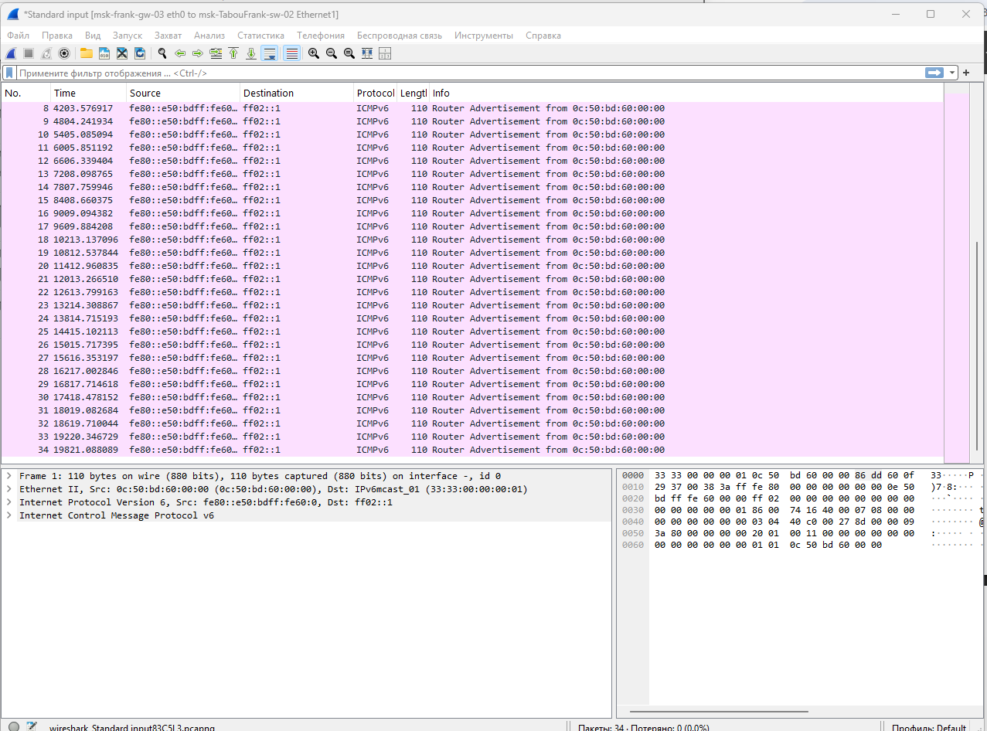
Маршруты после отключения интерфейса
С узла PC1 повторно выполнены ping и trace — связность сохраняется, а трассировка показывает изменённый маршрут: 10.0.10.1 → 10.0.4.1 → 10.0.3.1 → 10.0.11.10 (рис. @fig:030).
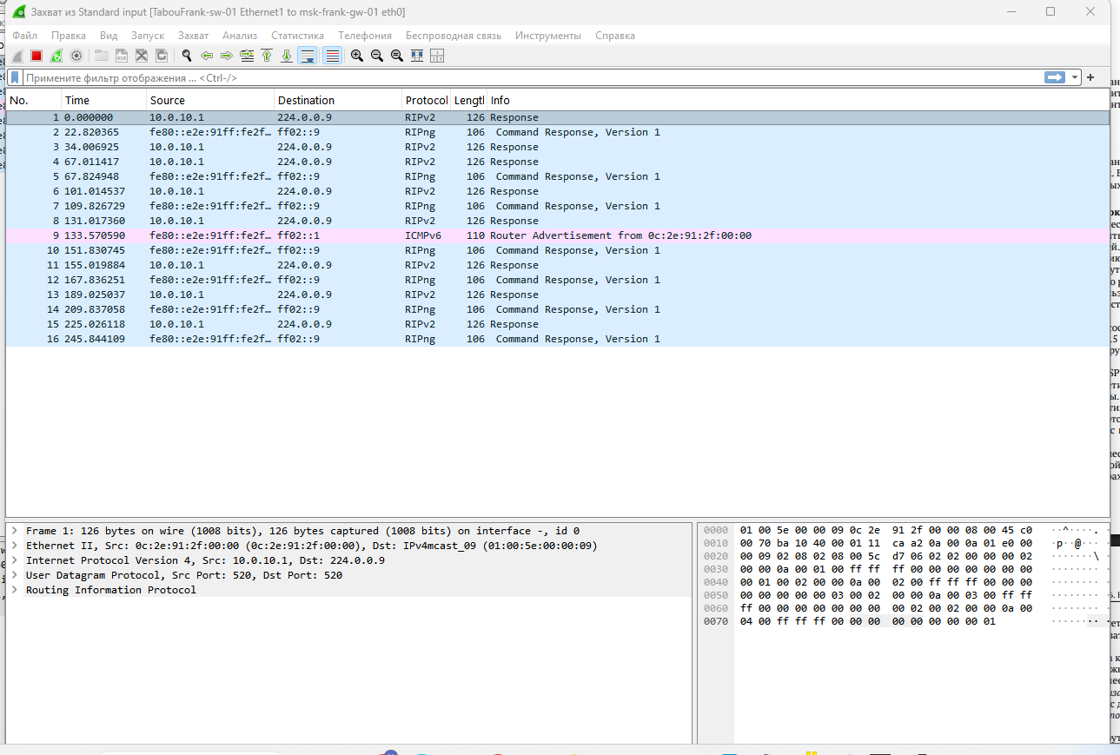
Проверка связности после изменения маршрута
После включения интерфейса на msk-alkamal-gw-02 командой no shutdown маршруты восстановились.

Анализ захваченного трафика OSPF
В захваченном трафике фиксируются ARP-пакеты, ICMP Echo Request и Echo Reply, а также служебные пакеты протоколов маршрутизации OSPF (Hello Packet), передаваемые на мультикаст-адрес 224.0.0.5 (рис. @fig:031).
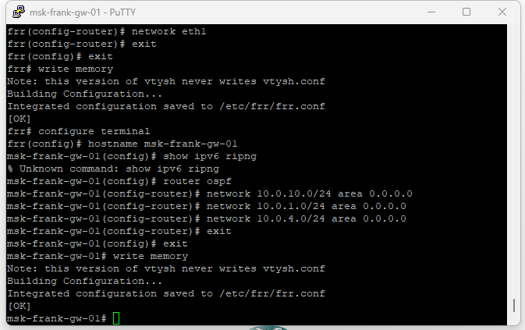
OSPF Hello пакеты в Wireshark

Настройка OSPFv3 на маршрутизаторах
На маршрутизаторе msk-alkamal-gw-01 активирован процесс маршрутизации OSPFv3 для IPv6 и задан идентификатор маршрутизатора 1.1.1.1. Протокол OSPFv3 включён на интерфейсах eth0, eth1 и eth2 с привязкой к области 0 (рис. @fig:032).
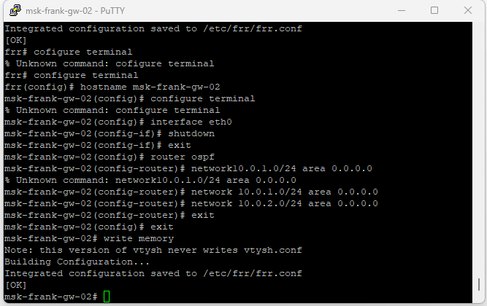
Настройка OSPFv3 на msk-alkamal-gw-01
На маршрутизаторе msk-alkamal-gw-02 выполнено включение OSPFv3 с назначением router-id 2.2.2.2 на интерфейсах eth0 и eth1 (рис. @fig:033).
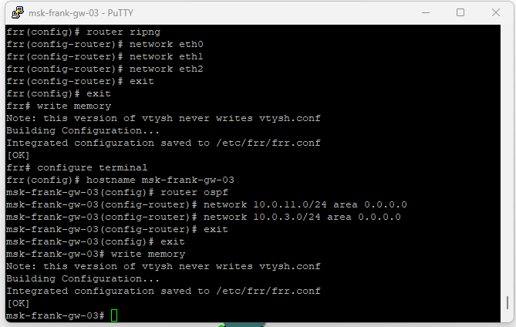
Настройка OSPFv3 на msk-alkamal-gw-02
На маршрутизаторе msk-alkamal-gw-03 настроен процесс OSPFv3 с идентификатором 3.3.3.3 на интерфейсах eth0, eth1 и eth2 (рис. @fig:034).
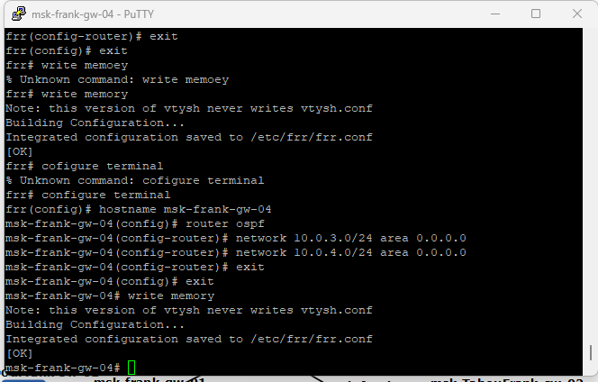
Настройка OSPFv3 на msk-alkamal-gw-03
На маршрутизаторе msk-alkamal-gw-04 активирован OSPFv3 с router-id 4.4.4.4 на интерфейсах eth0 и eth1 (рис. @fig:035).
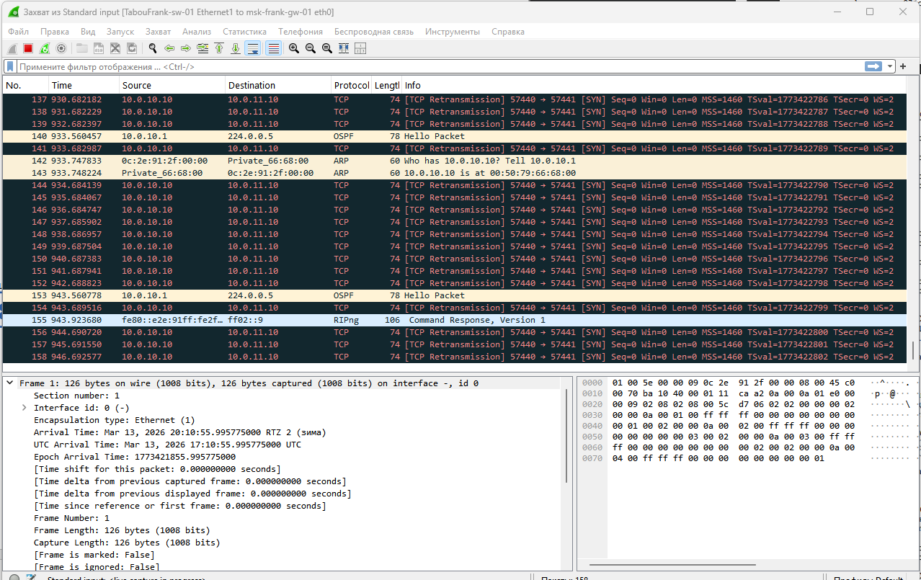
Настройка OSPFv3 на msk-alkamal-gw-04

Проверка работы OSPFv3
С узла PC1 выполнена проверка связности с PC2 по IPv6-адресу 2001:11::a с помощью ping; получены ответы ICMPv6. Командой trace 2001:11::a определён маршрут прохождения пакетов: 2001:10::1 → 2001:1::2 → 2001:2::2 → 2001:11::a (рис. @fig:036).
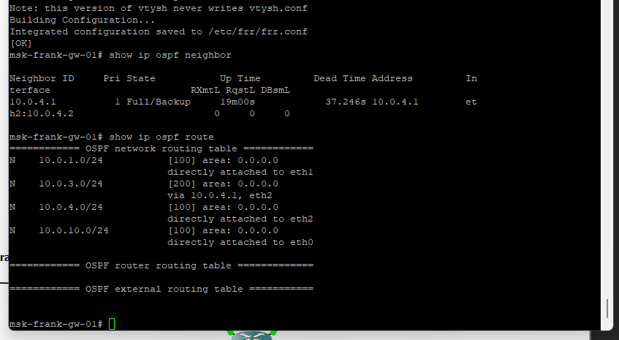
Проверка IPv6-связности при OSPFv3
На маршрутизаторе msk-alkamal-gw-01 проверено состояние соседства OSPFv3 и таблица маршрутизации протокола командами show ipv6 ospf6 neighbor и show ipv6 ospf6 route. В списке соседей отображаются router-id 2.2.2.2 и 4.4.4.4, а в таблице маршрутов присутствуют все префиксы сети (рис. @fig:037).
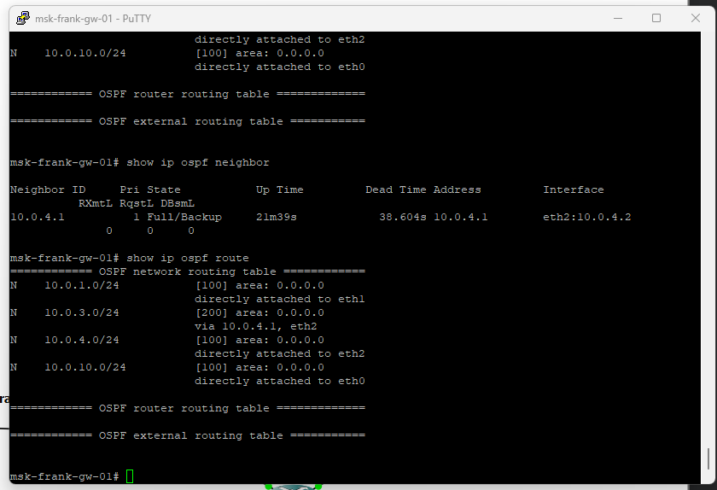
Соседи OSPFv3 и таблица маршрутизации
После отключения интерфейса eth0 на msk-alkamal-gw-02 таблица маршрутизации перестроилась, и связность сохранилась через альтернативный путь.

Построение туннеля IPv6–IPv4

Развёртывание топологии сети
В среде GNS3 был создан новый проект, после чего выполнено размещение и соединение сетевых устройств в соответствии с топологией, включающей маршрутизаторы VyOS, коммутаторы и узлы VPCS (рис. @fig:038). Топология состоит из двух IPv6-сегментов, соединённых через IPv4-транзитную сеть, а также логического IPv6-туннеля между граничными маршрутизаторами.
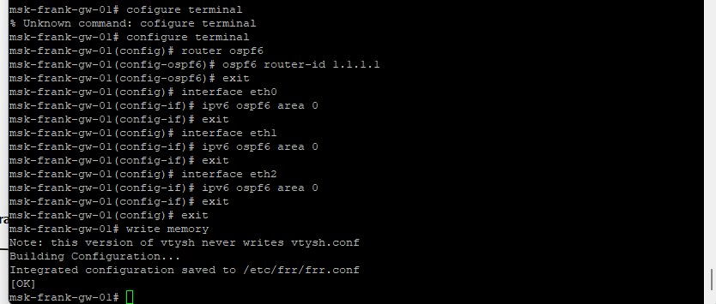
Топология сети с IPv6-туннелем

Назначение IPv6-адресов оконечным устройствам
На узле PC1-alkamal назначен IPv6-адрес 1000::a/64 (рис. @fig:039).
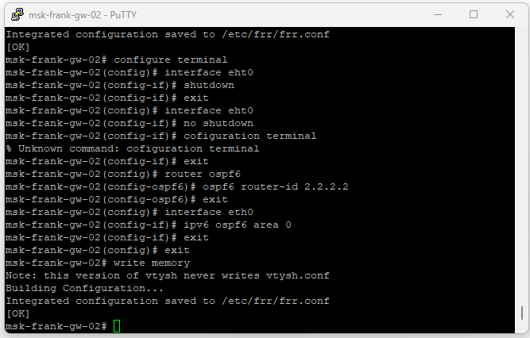
Назначение IPv6-адреса на PC1
На узле PC2-alkamal назначен IPv6-адрес 1002::a/64 (рис. @fig:040).
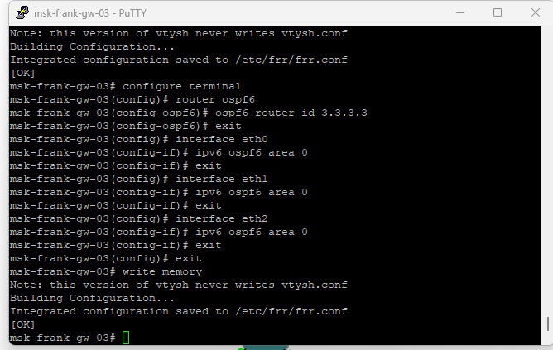
Назначение IPv6-адреса на PC2

Настройка маршрутизаторов VyOS
На маршрутизаторах изменены имена в соответствии с заданием (рис. @fig:041-043).
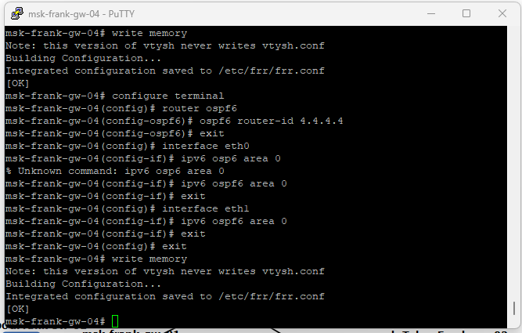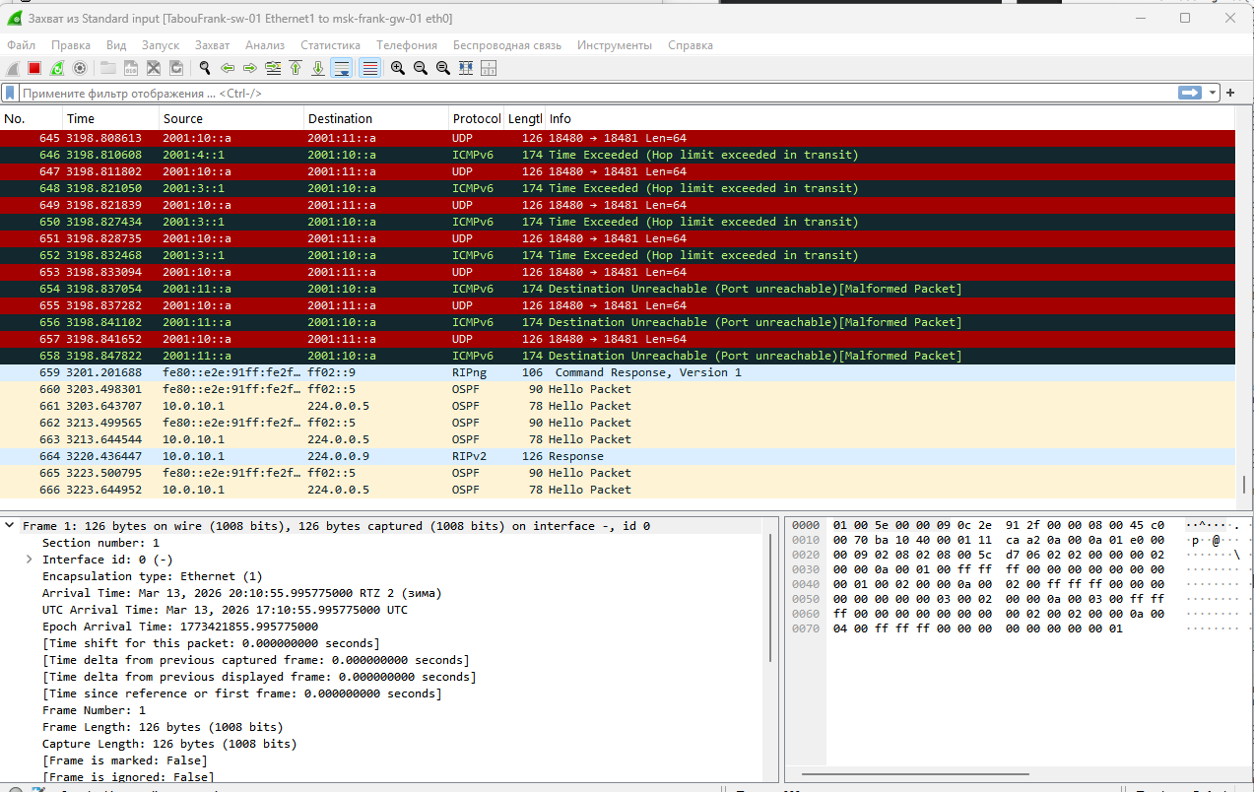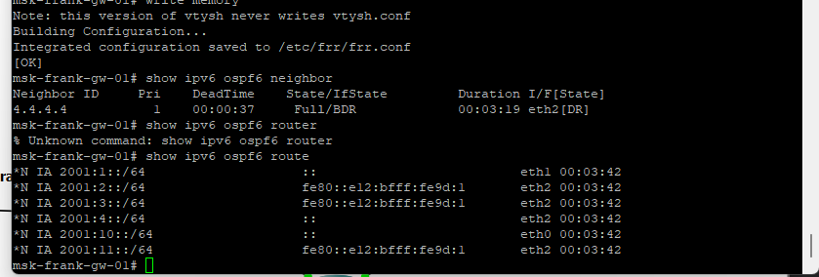
На маршрутизаторах настроены IPv4- и IPv6-адреса. На msk-alkamal-gw-01 на интерфейсе eth0 назначен IPv6-адрес 1000::1/64 с RA, на eth1 — IPv4-адрес 10.0.0.1/8 (рис. @fig:044).
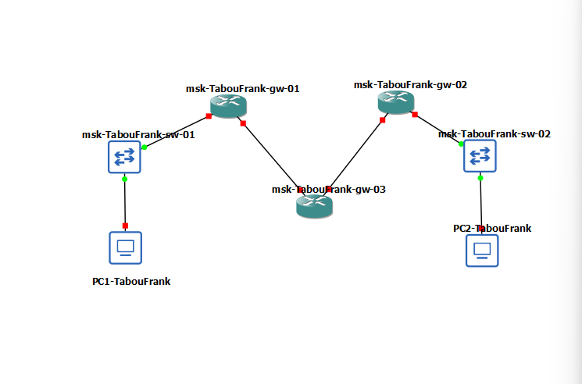
Настройка IPv6 RA и IPv4 на msk-alkamal-gw-01
На msk-alkamal-gw-02 на eth0 назначен IPv6-адрес 1002::1/64 с RA, на eth1 — IPv4-адрес 20.0.0.2/8 (рис. @fig:045).
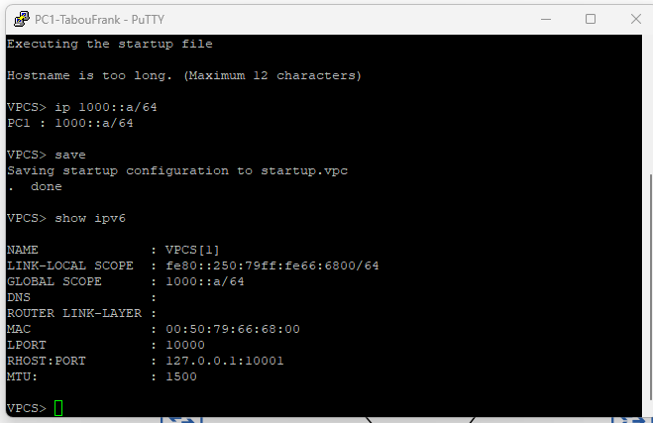
Настройка IPv6 RA и IPv4 на msk-alkamal-gw-02
На msk-alkamal-gw-03 на eth0 назначен IPv4-адрес 10.0.0.2/8, на eth1 — 20.0.0.1/8 (рис. @fig:046).
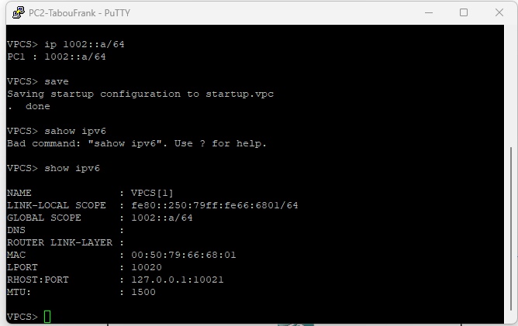
Настройка IPv4 на msk-alkamal-gw-03

Проверка получения IPv6 по RA
На узлах PC1 и PC2 проверено получение IPv6-параметров по Router Advertisement (рис. @fig:047-048).
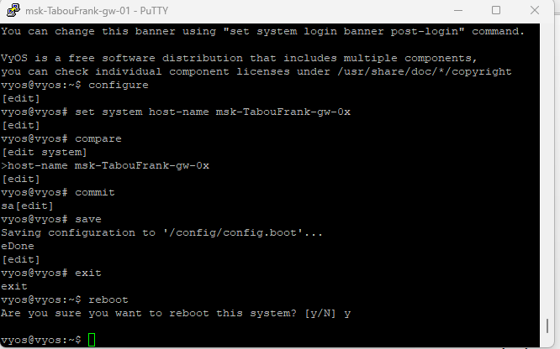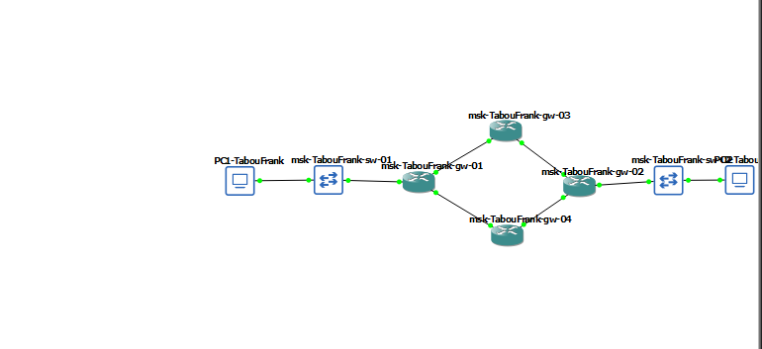

Настройка динамической маршрутизации IPv4 по RIP
На маршрутизаторах VyOS настроена динамическая маршрутизация IPv4 с использованием протокола RIP (рис. @fig:049-051).
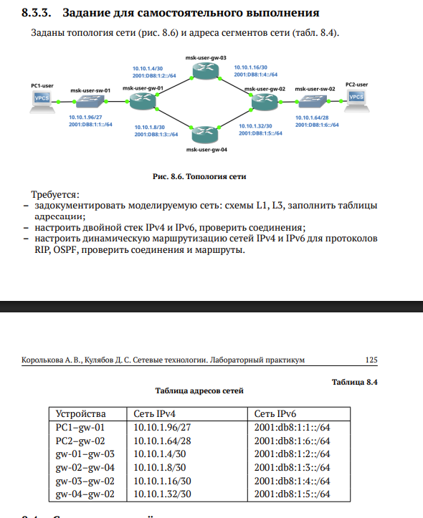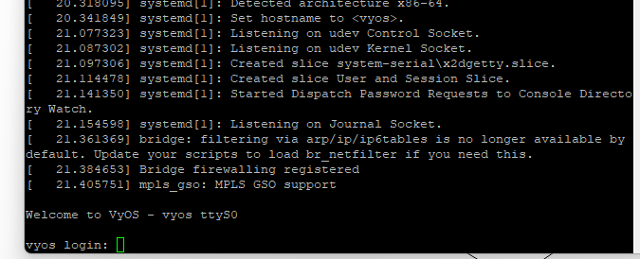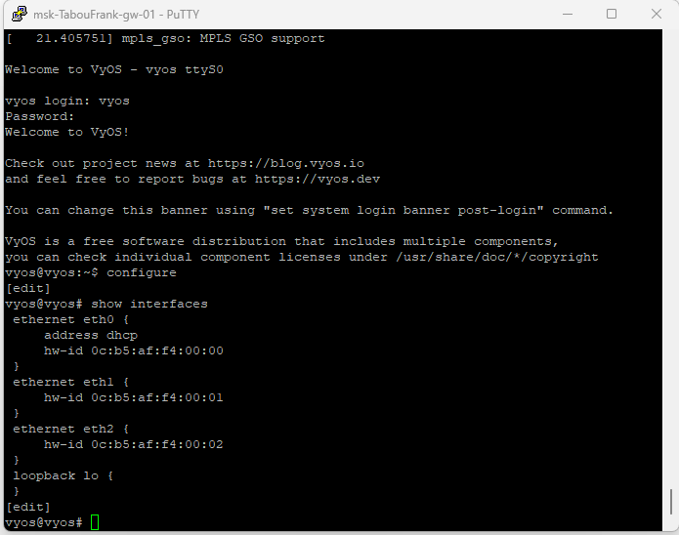

Создание IPv6-туннеля через IPv4
На маршрутизаторах msk-alkamal-gw-01 и msk-alkamal-gw-02 настроен IPv6-туннель поверх IPv4 с использованием механизма SIT (рис. @fig:052).
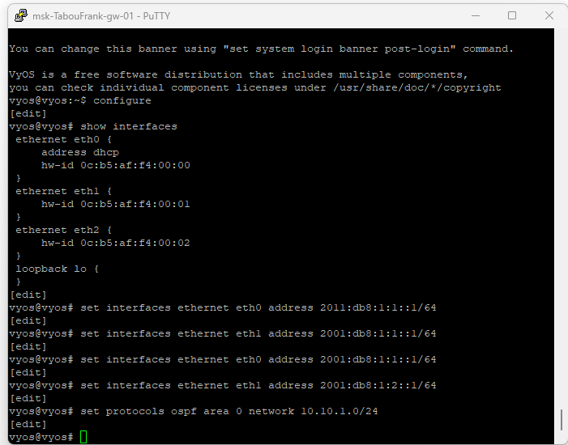
Настройка туннеля SIT
На msk-alkamal-gw-01 создан интерфейс tun0 с локальным IPv4-адресом 10.0.0.1, удалённым адресом 20.0.0.2 и IPv6-адресом туннеля 1001::1/64. На msk-alkamal-gw-02 интерфейс tun0 настроен с локальным IPv4-адресом 20.0.0.2, удалённым адресом 10.0.0.1 и IPv6-адресом 1001::2/64.

Настройка статической маршрутизации IPv6
Для обеспечения связности между IPv6-подсетями через туннель настроена статическая маршрутизация IPv6 (рис. @fig:053).
Настройка статических IPv6-маршрутов
Настройка статических IPv6-маршрутов

Проверка доступности через туннель
С узла PC1 успешно выполнены команды ping 1002::a и trace 1002::a, что подтверждает достижимость узла PC2 по IPv6 через туннель (рис. @fig:054). Трассировка показывает прохождение трафика через туннельные IPv6-адреса 1001::1 → 1001::2.
Проверка IPv6-связности через туннель
Проверка IPv6-связности через туннель

Задание для самостоятельного выполнения

Настройка IPv4-адресации
На маршрутизаторах выполнена настройка IPv4-адресации в соответствии с индивидуальным заданием (рис. @fig:055-058).
Настройка IPv4 на msk-alkamal-gw-01 Настройка IPv4 на msk-alkamal-gw-02 Настройка IPv4 на msk-alkamal-gw-03 Настройка IPv4 на msk-alkamal-gw-04
На узлах PC1 и PC2 настроены IPv4-адреса (рис. @fig:059-060).
Настройка IPv4 на PC1 Настройка IPv4 на PC2

Настройка IPv6-адресации
На маршрутизаторах выполнена настройка IPv6-адресации (рис. @fig:061-064).
Настройка IPv6 на msk-alkamal-gw-01 Настройка IPv6 на msk-alkamal-gw-02 Настройка IPv6 на msk-alkamal-gw-03 Настройка IPv6 на msk-alkamal-gw-04
На узлах PC1 и PC2 настроены IPv6-адреса (рис. @fig:065-066).
Настройка IPv6 на PC1 Настройка IPv6 на PC2

Настройка RIP v2
На всех маршрутизаторах настроен протокол RIP версии 2 (рис. @fig:067-070). Проверена таблица маршрутизации и связность между узлами.
RIP v2 на msk-alkamal-gw-01 RIP v2 на msk-alkamal-gw-02 RIP v2 на msk-alkamal-gw-03 RIP v2 на msk-alkamal-gw-04

Настройка RIPng
На всех маршрутизаторах настроен протокол RIPng для IPv6 (рис. @fig:071-074). Проверена таблица маршрутизации и связность.
RIPng на msk-alkamal-gw-01 RIPng на msk-alkamal-gw-02 RIPng на msk-alkamal-gw-03 RIPng на msk-alkamal-gw-04

Настройка OSPFv2
На всех маршрутизаторах настроен протокол OSPFv2 (рис. @fig:075-078). Проверена таблица маршрутизации и связность.
OSPFv2 на msk-alkamal-gw-01 OSPFv2 на msk-alkamal-gw-02 OSPFv2 на msk-alkamal-gw-03 OSPFv2 на msk-alkamal-gw-04

Настройка OSPFv3
На всех маршрутизаторах настроен протокол OSPFv3 для IPv6 (рис. @fig:079-082). Проверена таблица маршрутизации и связность.
OSPFv3 на msk-alkamal-gw-01 OSPFv3 на msk-alkamal-gw-02 OSPFv3 на msk-alkamal-gw-03 OSPFv3 на msk-alkamal-gw-04

Выводы
В ходе выполнения лабораторной работы была смоделирована сеть с поддержкой IPv4 и IPv6 в среде GNS3 и выполнена настройка адресации в соответствии с заданной топологией. Были настроены и исследованы протоколы динамической маршрутизации RIP/RIPng и OSPFv2/OSPFv3, а также проверены таблицы маршрутизации, соседство и пути прохождения пакетов.
Экспериментально подтверждена работа механизмов динамической маршрутизации и их реакция на изменение состояния интерфейсов, а также особенности маршрутизации в сетях IPv4 и IPv6. Был реализован туннель IPv6-over-IPv4 с использованием механизма SIT, обеспечивающий связность между удалёнными IPv6-сегментами через транзитную IPv4-сеть.
Полученные результаты соответствуют поставленной цели работы и требованиям задания.

